[清华大学生命科学学院教授团队2011年PLOS ONE论文被关注](https://mp.weixin.qq.com/s?__biz=MzkyODUyMDc5MQ==&mid=2247499831&idx=2&sn=d0997f1d610c6f8eb176b2ca23e8f879&chksm=c3e89be98fa4d3eef0dc3a35346678928333d49dadb68ebca02348b440df24d54f1e55337e80&scene=126&sessionid=1742143114)

[天眼学术](javascript:void(0);)2025-03-10 00:05:42湖南

#1***Actinopolyspora biskrensis***于2025年3月发表评论

一张凝胶切片似乎出现在两幅图中，但条件不同。作者是否还能访问原始数据或实验室笔记本记录吗？

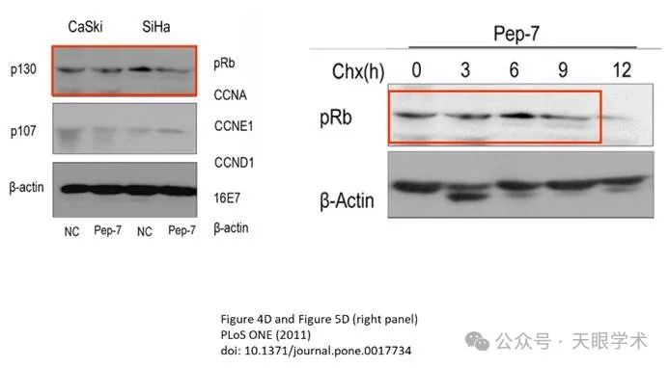

#2***Illex illecebrosus***于2025年3月发表评论

#1

单击此处查看基于上述问题的动画视频。

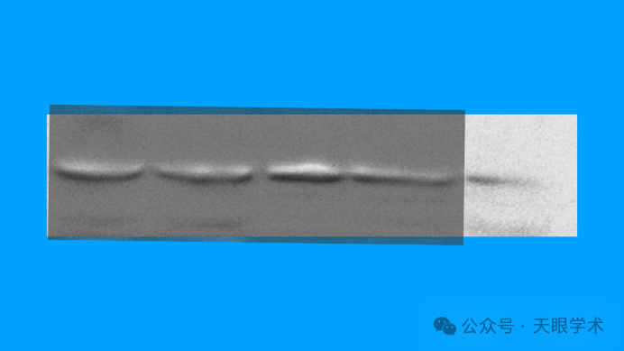

此处提供其他动画。相关PubPeer帖子的链接在描述中。请注意，我们并没有做出任何判断，只是将他人的观察结果可视化。

衔接：

https://journals.plos.org/plosone/article?id=10.1371/journal.pone.0017734

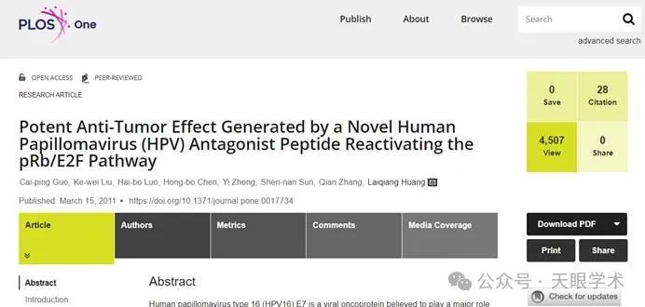

作者简介：

黄来强，留美博士，清华大学教授、博士生导师，清华大学深圳研究生院生命学部教授、生物医药学科带头人、生物医药研究中心主任，深圳市基因与抗体治疗重点实验室主任。原籍广东河源龙川。77级华南农业大学学士(82.1)。致力于细胞功能与病变的分子细胞生物学机理研究，基因、抗体和干细胞治疗等技术系统的研究和开发及平台的构建。同时与深圳国家兰科植物保护中心刘仲健教授合作，以兰花为模式生物开展植物繁育系统与进化生物学研究。

评论衔接：

https://pubpeer.com/publications/6BF760CE93E203A210EC8DCC7B2CB0#2

免责声明：

本报道中的信息均来源于学术网站及已公开资料，我们对其准确性及完整性不做任何保证。如果有任何纰漏或不实之处，请通过QQ 642007239与我们联系。